## 课前准备

****1. 保证自己的网络环境能流畅使用 ChatGPT****

● ChatGPT 网址：[https://chat.openai.com/](https://chat.openai.com/" \t "/Users/zhangerlei/Documents\\x/_blank)  
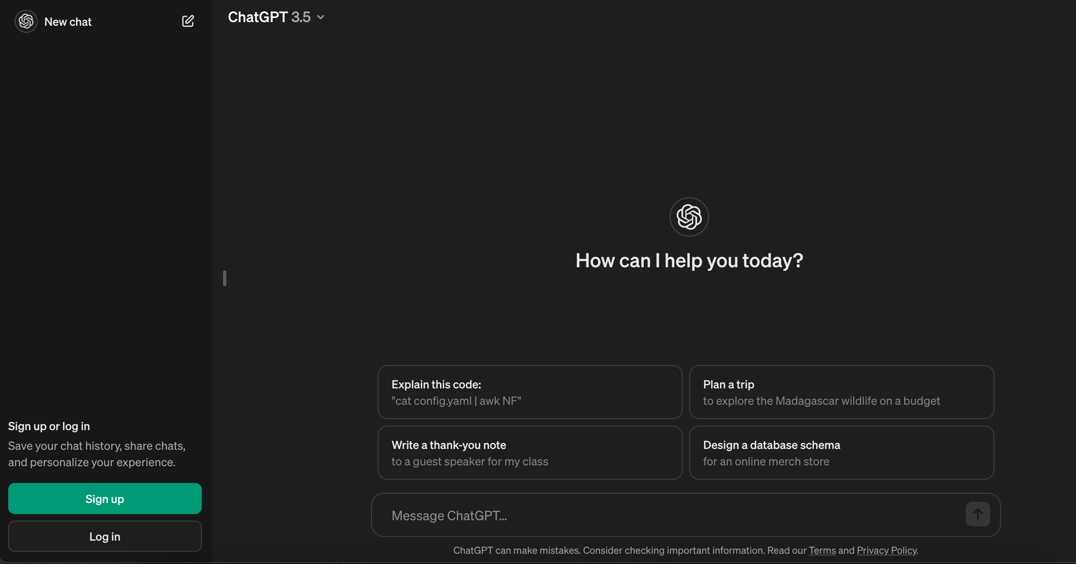

● 你也可以使用 Poe，这里继承了更多的大模型应用，但需要注册账号。

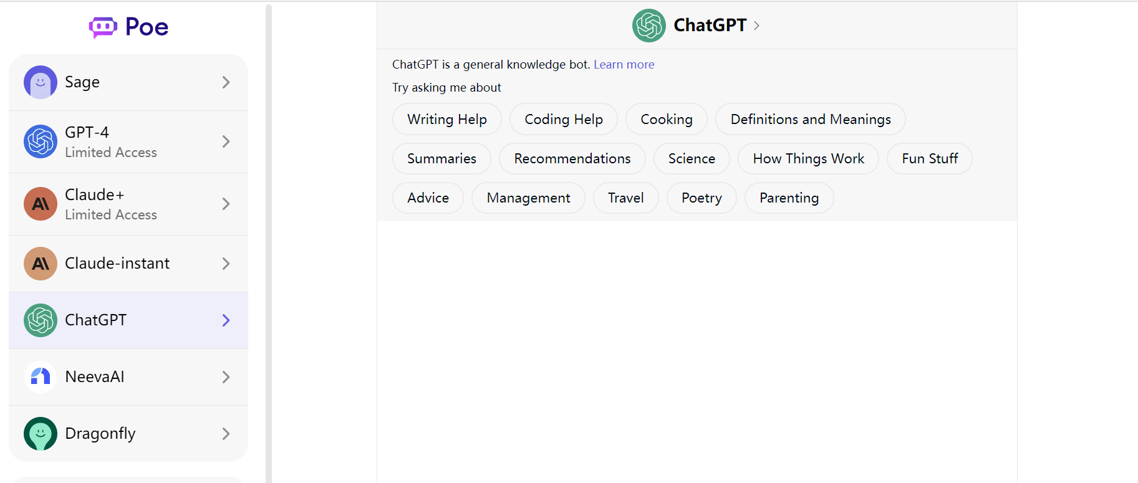

****2. 正式开课前推荐学习拓展资料包****  
4 门 AIGC 免费公开课链接（可登陆自己的账号免费领取）：[http://gk.link/a/122iX](http://gk.link/a/122iX" \t "/Users/zhangerlei/Documents\\x/_blank)

****3. 共享 AIGC 知识 Wiki 沉淀库（包含最新 AIGC 动态资讯、实际应用案例、工具大全等）****：  
[https://r3h1yylcaq.feishu.cn/base/Ma9rbJ6PoaF3P7sDbf5c0OV2nth](https://r3h1yylcaq.feishu.cn/base/Ma9rbJ6PoaF3P7sDbf5c0OV2nth" \t "/Users/zhangerlei/Documents\\x/_blank)  
